Kretingos mokykla – darželis
,,Žibutė‘‘
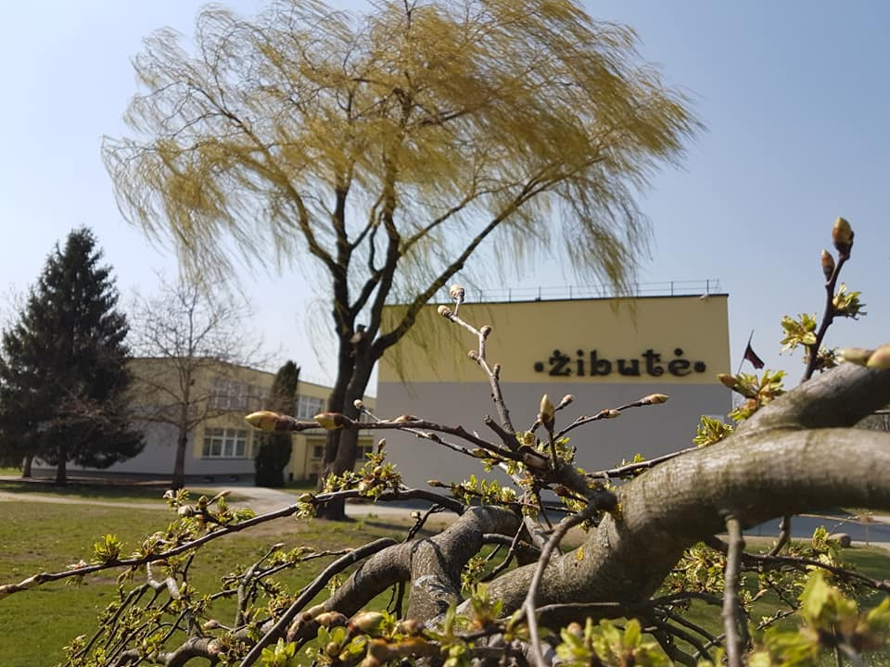

PUMPURĖLIŲ
PAŠNABŽDUKAS

4nr.
2019 – 04 – 30

1.
Mūsų žemėje - pavasario šnekta. Pamažu nubunda gamta. Kiekviena diena tokia, kad jau nenorime atitraukti akių nuo mažų pumpurų, kurie tuoj išsiskleis ir pražys...Ims pulsuoti mūsų žemė: pasklis kvapai, gėlių žiedai, skubės vaikai į pavasario šventę, nes ten laukia apkabinimai, kad semtume džiaugsmus, kad mergaitės - gėlėtom suknutėm, o berniukai - šviesiais baltiniais, žalumoj pasėdėtų ar po ją lengvai palakstytų...Švelnus vėjas bučiuoja mažyčius skruostus – kokia graži siela, vaiko žydinti siela...
Šis numeris - ypatingas pavasario džiaugsmais ir mūsų mokyklos - darželio įvykiais. Štai turime išrinktą naują logotipą. Jį rinkome visi: ir vaikų tėvai, ir darbuotojai. O nuglėtoju tapo - Nerijus Gnedojus, Justo ir Gusto tėvelis. Jo logotipas surinko daugiausiai balsų.

Tuoj pat buvo paskelbtas mūsų laikraštuko pavadinimo konkursas, nes iki šiol taip ir neturėjo savo vardo. Turime ilgą sąrašą įvairių pavadinimų. Ir patys siūlėme, ir iš kitų sulaukėme, kol galiausiai, nugalėtoja tapo Aušra Rusienė. Ji pasiūlė laikraštuką pavadinti ,,PUMPURĖLIŲ PAŠNABŽDUKAS‘‘. Ji mielai prisimena mūsų darželį, šiltus žmones, yra dėkinga, kad gali mus matyti socialiniame tinkle, nes dabar jau tik vartydama albumus, prisimena savo
mažąją- Odetą (dabar jau 20m, pirmo kurso medicinos studentę) ir Žilviną (14m aštuntos klasės sūnų), kurie kadaise lankė šį darželį.

2.
Aušra nedvejodama atsakė kaip gimė toks pavadinimas:
,,Mažulyčiai žmogučiai tai mūsų "pumpurėliai", kuriems mes kaip augalai bandom suteikti "tai kas geriausia, sukti į šviesą, šilumą, saugot nuo vėjų..." tikriausiai želmens ar besiskleidžiančio pumpurėlio interpretacija kiekvienam sukels galybę palyginimų su mažu augančiu žmogučiu. Kiek mes visapusiškų pastangų įdėsim, tokį užauginsim pilietį. Dar- mano mintyse skamba " tele bim bam" laidelės vedėjos "mažuliukai pumpuriukai". Nagi , o "pašnabždukas" labai jau rimuojasi su "laikraštukas". O šnabždėtis galime apie viską ir su visais (mamytės, auklytės, mokytojos, draugai, močiutės ir net pvz. šeimininkutė Danguolė apie nesuvalgytą košę😉 )- darbelius; mokslus; gerus, gražius dalykus; bėdeles ir t.t.‘‘
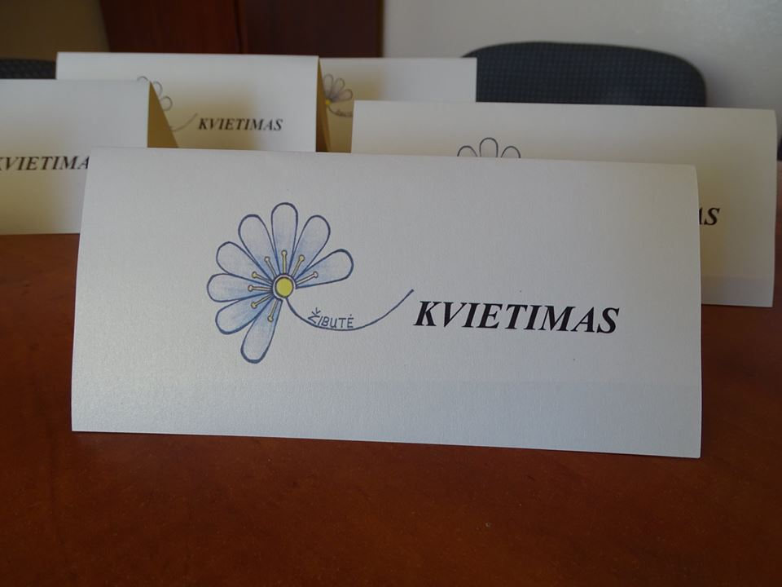
Gegužės 16 d. organizuosime Padėkos vakarą "Ačiū, kad esate!". Norime padėkoti tėvams ir kitiems geradariams už pagalbą tvarkant lauko ir vidaus edukacines erdves, finansinę paramą, edukacinių veiklų organizavimą, bendradarbiavimą ir pan. Planuojame kasmet gegužės mėnesį skelbti padėkos mėnesiu.

3.
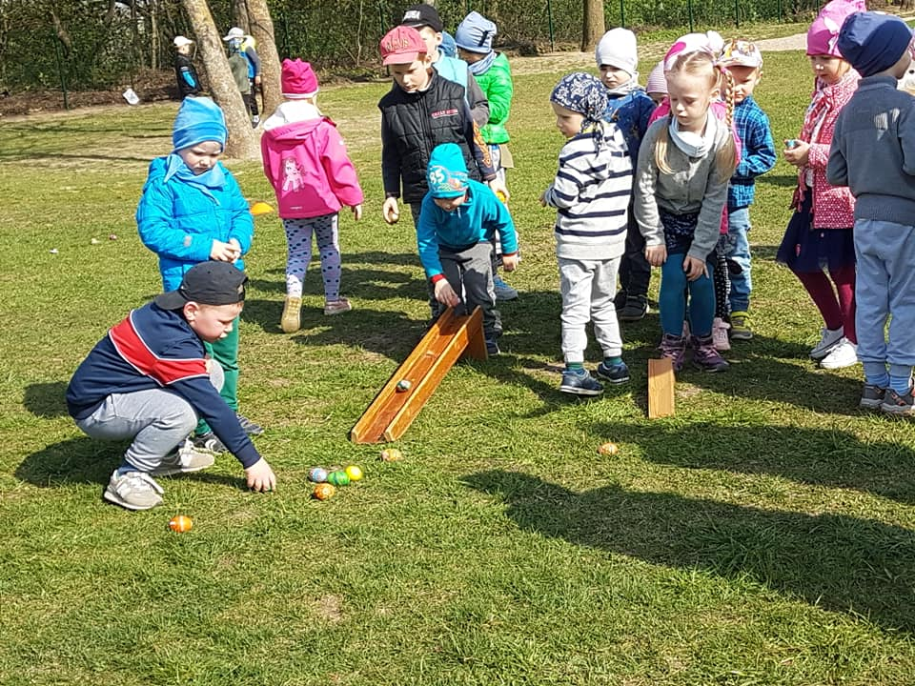
Šį mėnesį sulaukėme džiugiausios ir labiausiai laukiamos pavasario šventės – šv. Velykų – Kristaus Prisikėlimo šventės. Po jų, susirinkę kiemelio teritorijoje, atšventėme Atvelykį. Vaikai žaidė velykinius žaidimus, dalyvavo estafetėse... Visiems buvo smagi šventė.

Mokykla – darželis ,,Žibutė‘‘ kas dieną gražėja...Linkėjimų, tęsiantis Jubiliejui, vis daugėja...
Miela ,,Žibute‘‘ - kolektyvas, direktore, vaikai – visos meile ir rūpesčiu persmelktos sienos
Linkiu toliau taip nuostabiai keistis ir puoštis, toliau taip pat sistemingai tobulėti. Nepailsti skleisti savo šilumą, bendruomeniškumo jausmą ir toliau taip nuostabiai dirbti su mūsų vaikais! Žydėk ir nesustok, saulė sukasi ten, kur tiek ryžto augti!
Koks gėris žydėti, kai tiek šilumos iš žmogaus – mažo ir didelio…

